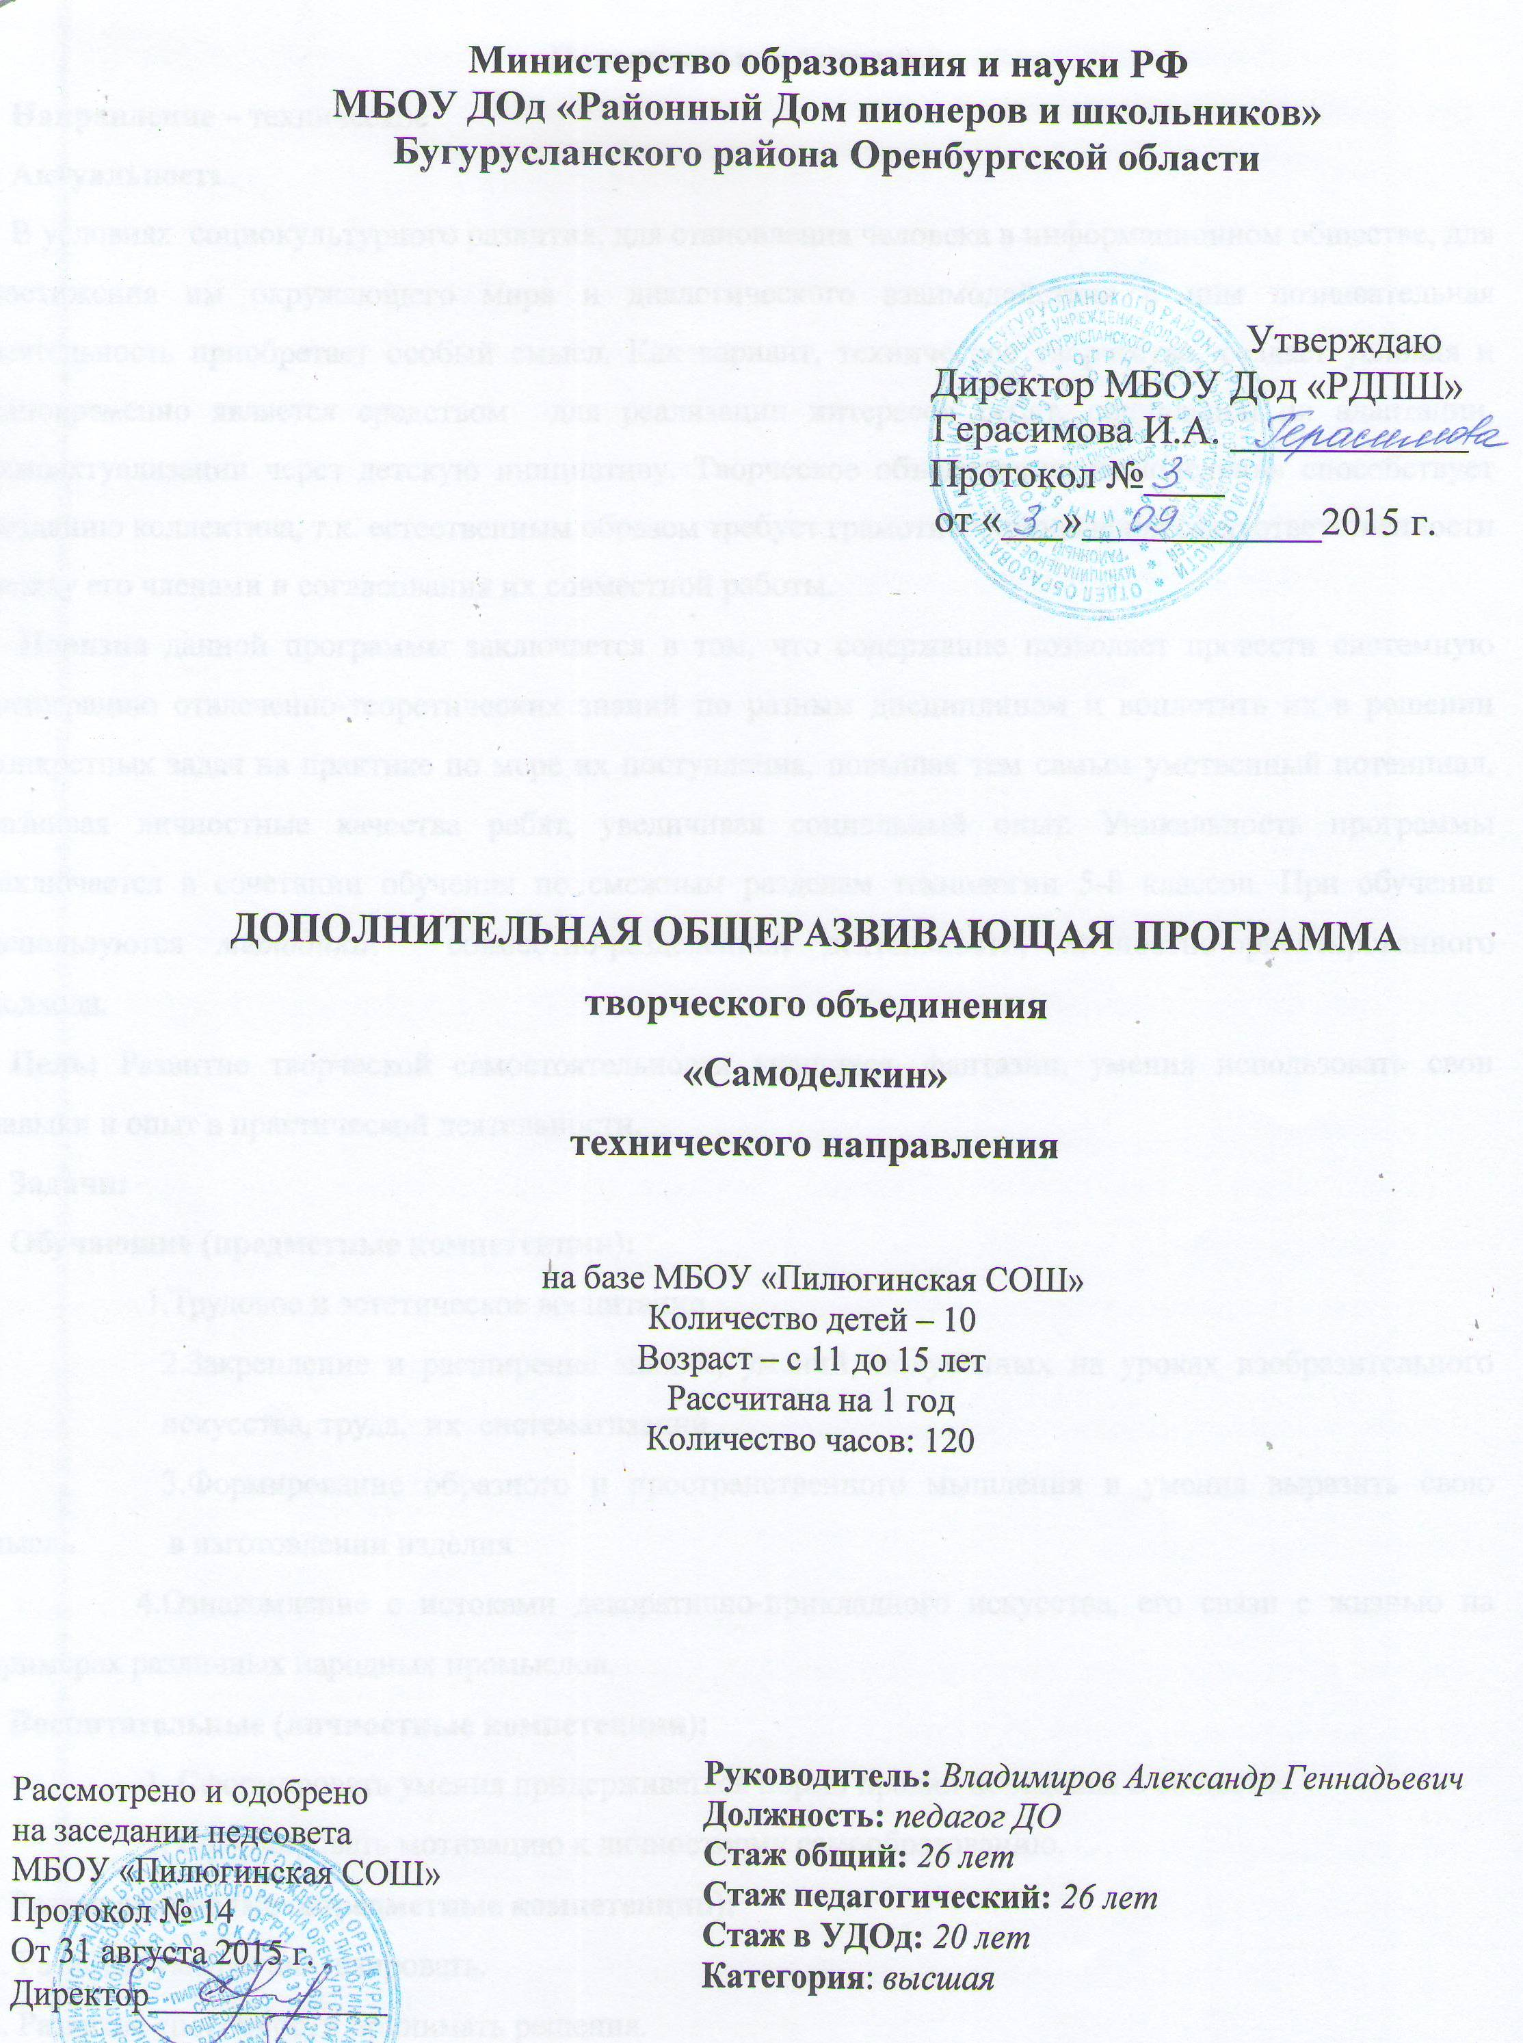

Пояснительная записка.
Направление – техническое
Актуальность.
В условиях социокультурного развития, для становления человека в информационном обществе, для постижения им окружающего мира и диалогического взаимодействия с ним познавательная деятельность приобретает особый смысл. Как вариант, техническое творчество, создает условия и одновременно является средством для реализации интересов ребят, социальной их адаптации, самоактуализации через детскую инициативу. Творческое объединение «самоделкин» способствует созданию коллектива, т.к. естественным образом требует грамотного разделения сфер ответственности между его членами и согласования их совместной работы.
Новизна данной программы заключается в том, что содержание позволяет провести системную интеграцию отвлеченно-теоретических знаний по разным дисциплинам и воплотить их в решении конкретных задач на практике по мере их поступления, повышая тем самым умственный потенциал, развивая личностные качества ребят, увеличивая социальный опыт. Уникальность программы заключается в сочетании обучения по смежным разделам технологии 5-8 классов. При обучении используются методики: совместно-разделенной деятельности, личностно-ориентированного подхода.
Цель: Развитие творческой самостоятельности учащихся, фантазии, умения использовать свои навыки и опыт в практической деятельности.
Задачи:
Обучающие (предметные компетенции):
1.Трудовое и эстетическое воспитание
2.Закрепление и расширение знаний, умений, полученных на уроках изобразительного искусства, труда, их систематизации
3.Формирование образного и пространственного мышления и умения выразить свою мысль в изготовлении изделия
4.Ознакомление с истоками декоративно-прикладного искусства, его связи с жизнью на примерах различных народных промыслов.
Воспитательные (личностные компетенции):
1. Сформировать умения придерживаться норми правил поведения в обществе.
2. Сформировать мотивацию к личностному самообразованию.
Развивающие (метапредметные компетенции):
1. Развитие умения анализировать.
2. Развитие способности принимать решения.
3. Развитие пространственного воображения, координаций движений.
Отличительные особенности данной программы от уже существующих образовательных программ.
Данная программа составлена на основе программы «Техническое творчество» Москва Просвещение 1995 года - раздел Декоративно-прикладное искусство и программа по обучению учащихся изготовлению изделий народных промыслов М. Просвещение, 1992 года - раздел «Изготовление художественных изделий из дерева». Обоснованность внесенных в программу изменений вызвана, прежде всего, требованиями Федерального Государственного образовательного Стандарта (национальный региональный компонент), обновлением содержания дополнительного образования, появлением новых форм, средств, технологий и, как следствие, увеличение количества часов на прохождение программы.
Отличительная особенность программы в том, что она охватывает разнообразные направления. Дает навыки практической и творческой деятельности учащихся, что способствует разгрузке их умственного напряжения, самостоятельной работы.
Участники образовательного процесса.
Содержание программы рассчитано на занятие учащихся разных возрастов, т.е. с 5 по 9 классы. Так, например, раздел «Художественное выжигание по дереву» и «Выпиливание изделий из фанеры» рассчитан на учащихся 5-6 классов. Разделы «Изготовление художественных изделий из дерева токарным способом» и «Изготовление изделий из дерева с помощью ручной обработки» на учащихся 7-9 классов.
Теоретическое и практическое обучение учащихся проводится одновременно при некотором опережении в изучении теоретического материала.
На занятиях кружках учащиеся выполняют художественные изделия по эскизам, составленным на занятиях. Большое внимание уделяется технологии изготовления и декорирования. Это формирует у учащихся умения и навыки по художественной обработке дерева при выполнении несложных изделий.
Сроки реализации данной программы - 1 год.
Общий объем - 120 часов.
Основные формы занятий: художественное выжигание по дереву, выпиливание изделий из фанеры, изготовление художественных изделий из дерева токарным способом, изготовление изделий из дерева с помощью ручной обработки.
Режим занятий: два раза в неделю по 2 часа.
Ожидаемые результаты и способы определения их результативности.
Личностные результаты:
- готовность придерживаться в своем поведении общепринятых в обществе социальных норм, давать отчет за свои действия;
- осознанное стремление к саморазвитию;
Предметные результаты:
-знание о приемах выжигания на фанере и древесине;
-знание о приемах выпиливания изделий из фанеры;
- знание о приемах художественного точения изделий из древесины токарным способом;
Метапредметные результаты:
- умение анализировать свою работу;
- умение быстро принимать решения в экстремальных ситуациях.

Формы подведения итогов реализации дополнительной образовательной программы.
После изучения каждого раздела проводятся итоговые занятия. Лучшие работы отбираются на школьную выставку и на муниципальные и региональные конкурсы, а также организуются показы на родительских собраниях.

Тематический план

№п/п | Мероприятия | Количество часов
№п/п | Мероприятия | Всего | Теория | Практика
1. | Вводное занятие. Материалы и инструменты. | 4 | 2 | 2
2. | Основные сведения о видах художественных промыслов. | 1 | 1
3. | Охрана и пожарная безопасность при изготовлении художественных изделий из дерева. | 1 | 1
4. | Основы материаловедения для художественных изделий по дереву. | 2 | 1 | 1
5. | Основы композиции | 4 | 1 | 3
6. | Художественное выжигание по дереву. | 32 | 2 | 30
7. | Художественное выпиливание по дереву. | 26 | 1 | 25
8. | Изготовление художественных изделий из дерева токарным способом. | 30 | 2 | 28
9. | Декорирование художественных изделий выжиганием. | 12 | 1 | 19
10. | Итоговые занятие (выставки, конкурсы) | 120 | 12 | 108

Календарно-тематический план

№ занятия | Раздел, тема | Количество часов |  |  | Дата проведения
№ занятия | Раздел, тема | Всего | Теория | Практика | По  плану | Факт.
1.Вводное занятие. Материалы и инструменты |  | 4 | 2 | 2
1. | Порядок и содержание кружка. Цели и задачи. Сведения о древесине. |  | 1 | 1 | 01.10
2. | Подготовка древесины к работе.  Требование к качеству. |  | 1 | 1 | 05.10
2. Основные сведения о художественных промыслах. |  | 1 | 1
3. | Художественные традиции. Возникновение народных промыслов. |  | 1 |  | 08.10
3. Охрана труда и пожарная безопасность при изготовлении изделий из дерева. |  | 1 | 1
4. | Техника безопасности при обработке древесины. Предупреждение пожара. Правила поведения при пожаре. Правила пользования первичными средствами пожаротушения. |  | 1 |  | 08.10
4. Основы материаловедения для художественных работ по дереву. |  | 2 | 1 | 1
5. | Строение древесины. Технологические свойства древесины. Отделочный материал. Клей, склеивание. |  | 1 | 1 | 12.10
5. Основы композиции. |  | 4 | 1 | 3
6. | Основные понятия о композиции. Композиция как средство выражения идеи произведения. |  | 1 |  | 15.10
7. | Упражнения по составлению простейших композиций. Составление эскиза разделочной доски. |  |  | 1 | 15.10
8. | Выполнение эскиза на основе народных форм для выжигания. Составление эскиза для столового набора. |  |  | 2 | 19.10
6. Художественное выжигание по дереву. |  | 32 | 2 | 30
9. | История развития художественного выжигания по дереву. Устройство выжигателя. Техника безопасности при выжигании. |  | 1 | 1 | 22.10
10. | Составление и набор эскизов для выжигания. Подготовка основ для выжигания. |  |  | 2 | 26.10
11. | Правила техники нанесения рисунка на основу. Техника выжигания. |  | 1 | 1 | 29.10
12-13. | Овладение техникой выжигания. |  |  | 2  2 | 05.11  09.11
14-15. | Совершенствование технике выжигания. |  |  | 2  2 | 12.11  16.11
16-17. | Совершенствование технике выжигания. |  |  | 2  2 | 19.11  23.11
18. | Выбор сюжетов рисунка для творческой работы. Подготовка основ для выжигания. |  |  | 2 | 26.11
19. | Нанесение рисунка на основу по теме «Народные сказки». |  |  | 2 | 03.12
20-21. | Выжигание рисунка по теме «Народные сказки» |  |  | 2  2 | 07.12  10.12
22. | Отделка выполненных работ красками. |  |  | 2 | 14.12
23. | Отделка выполненных работ лаком. |  |  | 2 | 17.12
24. | Итоговое занятие. |  |  | 2 | 21.12
7. Художественное выпиливание по дереву. |  | 26 | 1 | 25
25. | Правила безопасности труда и оборудование рабочего места. Рациональное размещение инструментов. |  | 1 |  | 24.12
26. | Подбор материала. Ознакомление с приемами работ выпиливания. Инструменты и приспособления. |  |  | 1 | 24.12
27. | Подготовка заготовок для выпиливания. Перевод рисунка на основу. |  |  | 2 | 28.12
28. | Приемы выпиливания по внешнему контуру (фигуры животных). |  |  | 2 | 30.12
29. | Приемы выпиливания по внутреннему контуру. |  |  | 2 | 11.01
30. | Составление эскизов на свободную тему. Подбор рисунков. |  |  | 2 | 14.01
31. | Подготовка основ под выпиливание. Нанесение рисунка. |  |  | 2 | 18.01
32-33. | Выпиливание деталей изделия по внешнему контуру. |  |  | 2  2 | 21.01  25.01
34-35. | Выпиливание деталей изделия по внутреннему контуру. |  |  | 2  2 | 28.01  01.02
36. | Обработка поверхностей деталей. Подготовка деталей к сборке. |  |  | 2 | 04.02
37. | Сборка деталей изделия. Окраска поверхностей. |  |  | 2 | 08.02
38. | Итоговое занятие |  |  | 2 | 11.02
8. Изготовление художественных изделий из древесины токарным способом. |  | 30 | 2 | 28
39. | История развития токарной обработки дерева. Художественные промыслы. |  | 1 | 1 | 15.02
40. | Устройство токарных станков, инструментов и приспособлений. |  |  | 2 | 18.02
41. | Правила безопасности труда. Приемы и правила работы на токарных станках по дереву. |  |  | 2 | 22.02
42. | Подбор и разметка заготовки. Ознакомление с приемами работы на токарном станке. |  |  | 2 | 25.02
43. | Выполнение приемов чернового точения. |  |  | 2 | 29.02
44. | Выполнения приемов чистого точения. |  |  | 2 | 03.03
45-46. | Изготовление художественных изделий с цилиндрической поверхностью. |  |  | 2  2 | 07.03  10.03
47. | Изготовление художественных изделий с фасонной поверхностью. |  |  | 2 | 14.03
48-49. | Изготовление художественных изделий с вытачиванием внутренних пустот (Вазы, солонки). |  |  | 2  2 | 17.03  21.03
50. | Отделка художественных изделий выжиганием и окраской |  |  | 2 | 24.03
51. | Лакирование поверхностей выполненных изделий |  |  | 2 | 28.03
52. | Итоговое занятие |  |  | 2 | 31.03
9. Декорирование художественных изделий выжиганием. |  | 12 | 1 | 11
53. | История развития декорирования изделий. Ознакомление с видами работ. Правила безопасности труда. |  | 1 | 1 | 04.04
54. | Подготовка изделия для выжигания. Перевод рисунка на изделие. |  |  | 2  2 | 07.04  11.04
55. | Декорирование изделий с фасонной поверхностью. |  |  | 2  2 | 14.04  18.04
56. | Декорирование изделий с цилиндрической поверхностью. |  |  | 2  2  2 | 21.04  25.04  28.04
10. Участие в районной выставке-ярмарке.
Итого: |  | 120 | 12 | 108

Содержание программы

- Вводное занятие. Материалы и инструменты.
Порядок и содержание работы кружка. Сведения о дереве и его свойствах. Характеристика пород древесины используемых для изготовления художественных изделий. Декоративные качества дерева. Подготовка древесины и ее обработка. Требование к качеству изготовленных художественных изделий из дерева. Виды пиломатериалов. Ручные инструменты стамески, резцы, пилы, лобзики. Строгальные инструменты и их наладка.

- Основные сведения о видах художественных промыслов.
Возникновение и развитие народных промыслов. Понятие о творческом характере ручного труда. Проблемное соотношение ручного труда с механизированным. Основные сведения о видах художественных народных промыслов. Художественные традиции и своеобразие местного промысла деревообработки.

- Охрана труда и пожарная безопасность при изготовлениях художественных изделий из дерева.
Требование безопасности труда. Причины травматизма и меры по их предупреждению. Правила и инструкции по технике безопасности труда и их выполнение. Основные правила электробезопасности. Меры по предупреждению пожаров, правила пользования электровыжигательными инструментами и работы с легковоспламеняющимися жидкостями. Правила поведения при пожаре. Правила пользования первичными средствами пожаротушения.

- Основы материаловедения для художественных работ из дерева.
Строение древесины. Физические свойства. Технологические свойства древесины. Клей, склеивание, облицовывание художественных изделий. Отделочные материалы и отделка. Виды отделки вощения, лакирования, полирования. Крашение, лакирование. Лаки и их свойства. Способы лакирования.

- Основы композиции.
Основные понятия о композиции. Композиция как средство выражения идеи произведения. Упражнения по составлению простейших композиций декоративного оформления заданного пространства. Цель упражнений: овладение учащимися основными принципами декоративного оформления плоскости.
Практические работы. Выполнение эскиза изделия на основе народных форм (разделочная доска, вешалка для столового набора) и композиция орнамента для него в технике выжигания.

- Художественное выжигание по дереву (фанере).
История возникновения и развития художественного выжигания по дереву, его характерные способности. Элементы и мотивы орнамента местного художественного промысла. Типы композиций. Ассортимент изделий. Безопасность труда в процессе выжигания.

- Художественное выпиливание по дереву.
Правила безопасности труда, организация рабочего места. Ознакомление с содержанием предстоящих работ. Подбор материала по цвету и текстуре. Ознакомление с приемами работ при выпиливании. Инструменты и приспособления для выпиливания.
Практические работы. Подготовка основ для выпиливания. Перевод рисунка на основу. Приемы выпиливания по внешнему контуру (фигуры животных, игрушек). Приемы выпиливания по внутреннему контуру (рамка для фото). Творческие работы на свободную тему. Составление эскизов, подбор рисунка. Подготовка основ под выпиливание. Перевод орнамента, рисунка на основу. Выпиливание деталей изделия.
Примерный перечень работ: ларец, шкатулка, рамка для фотографий.

- Изготовление художественных изделий из дерева токарным способом.
История возникновения и развития токарной обработки дерева. Токарные станки, инструменты, и приспособления для точения. Технологическая последовательность и приемы обтачивания поверхностей и вытачивание внутренних пустот в процессе изготовления художественных изделий из дерева.
Практические работы. Правила безопасности труда, организация рабочего места. Подбор материала по цвету и структуре. Ознакомление с приемами работы на токарном станке. Вытачивание по выполненному эскизу.
Примерный перечень работ: столовый набор, вазы, солоницы.

. 9. Декорирование художественных изделий из дерева выжиганием.
Организация рабочего места. Ознакомление с правилами безопасности труда. Подготовка изделия выжигания. Перевод рисунка на эскиз. Практические работы. Выполнение художественного выжигания. Освоение техники выжигания. Выжигание не сложных узоров на сферических поверхностях (кухонные наборы, вазы, солоницы). Выжигание сложных узоров на плоскостях и сферических поверхностях (разделочные доски, вешалки для кухонного набора).

Методические рекомендации по освоению программы и изучению отдельных тем.
Теоретическое и практическое обучение учащихся проводится одновременно при некотором опережении в изучении теоретического материала.
На занятиях кружках учащиеся выполняют художественные изделия по эскизам, составленным на занятиях. Большое внимание уделяется технологии изготовления и декорирования. Это формирует у учащихся умения и навыки по художественной обработке дерева при выполнении несложных изделий.
Методическое обоснование приемов и методов, используемых при реализации программы.
В данной программе обучение строится на основании преемственности одного этапа другому: сначала кружковцы получают теоретические знания; затем полученные знания закрепляются на практических занятиях; выполнение самостоятельных проектов.
Учебное занятие можно проводить как с использованием одного метода обучения — урочная система, так и с помощью комбинирования нескольких методов и приемов.
Целесообразность и выбор применения того или иного метода зависит от задач, поставленных при изучении темы. Выбор метода определяется также с учетом возможностей детей, с учетом специфики изучения данного учебного предмета, направления образовательной деятельности, возможностей материально-технической базы обучения.
Дидактический материал к программе.
Дидактический материал к программе включает наглядный аудио и видеоматериал, способствующий восприятию тем. Книги и журналы, Интернет-ресурсы по художественной обработке древесины.
Методические рекомендации по обеспечению сбережения здоровья учащихся на занятиях:
- знание основ безопасности своей деятельности и правил поведения в общественных местах;
-соблюдение санитарно-гигиенических норм;
-соблюдение правил обращения с инструментами и электроприборами;
-организация образовательного процесса с учетом его влияния на здоровье ребёнка;
-оптимальный расчет учебной нагрузки для каждого ребенка с учетом его индивидуальных психофизических особенностей;
-проведение физминуток, упражнений для головы, шеи, плечевого пояса, грудного отдела позвоночника.
Материально-техническое оснащение программы.
Для проведения занятий потребуются материалы:
- Доски липа – 0,5 м³
- Круглый лес (жерди) – 1 м³
- Фанера – 3 м²
- Краски гуашевые – 1 набор
- Кисти – 1 набор
- Лак – 3 кг.
- Клей ПВА, «Мастер»

Инструменты и оборудование:
- Станки СТД-120 – 4 шт.
- Станок ТВ-4 – 1 шт.
- Электрические выжигатели – 5 шт.
- Лобзики – 5 шт.
- Электрический лобзик – 1 шт.
- Шлифмашинка – 1 шт.
- Электрическая дрель – 1 шт.
- Рубанки – 5 шт.
- Рашпили – 5 шт.

Литература
для педагога и учащихся

- А.С.Хворостов «Декоративно-прикладное искусство в школе», Москва «Просвещение», 1988 г.
- Г.Федотов «Дарите людям красоту», Москва «Просвещение», 1985г.
- Л.Д.Рондели «Народное декоративно-прикладное искусство», Москва «Просвещение», 1984г.
- В.Н.Елкин «Дерево рассказывает сказки», Москва «Просвещение», 1971г.
- А.Н.Виноградов «Резьба по дереву», Минск ОДО «Хэлтон», 2002г.
- Домашний мастер «Резьба по дереву», Москва ОНИКС 21 век Центр общечеловеческих ценностей, 2004 г.
- Журнал «Школа и производство».

